阿里天池实验室

第一步：百度阿里天池 [天池大数据众智平台-阿里云天池 (aliyun.com)](https://tianchi.aliyun.com/)



点进去 右上角有个登录



第二步 登录 支付宝钉钉登录

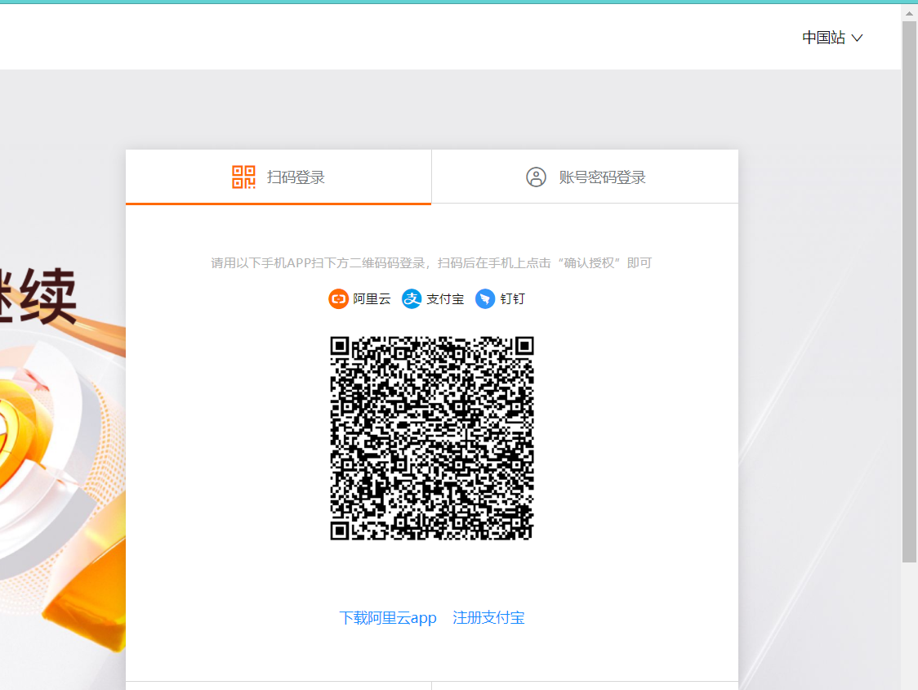

扫描二维码



触碰天池实验室



进入天池Notebook



进入我的实验室

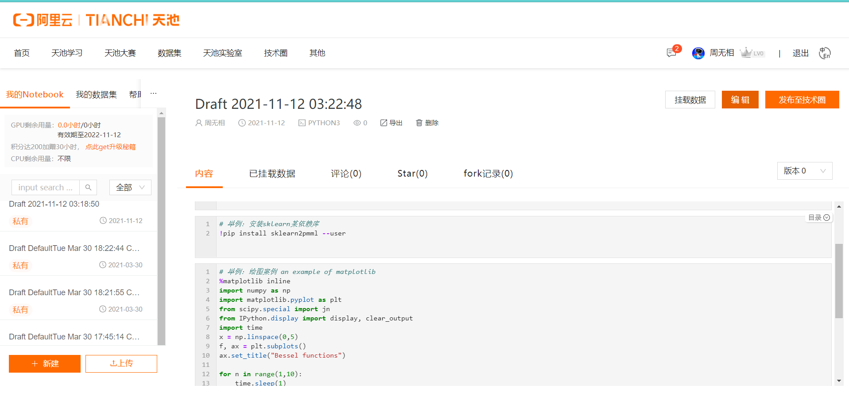

第三步 点击右上角 编辑 进入我的实验室

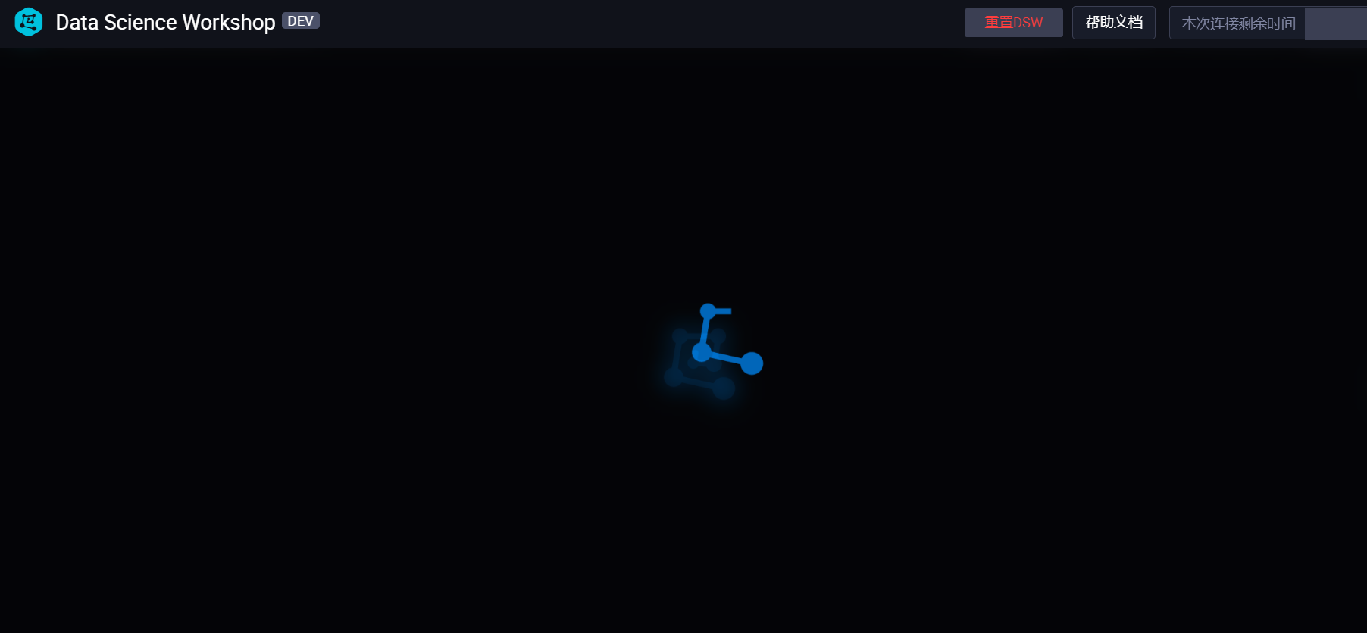

等待一会 就是个简单的Ipython环境

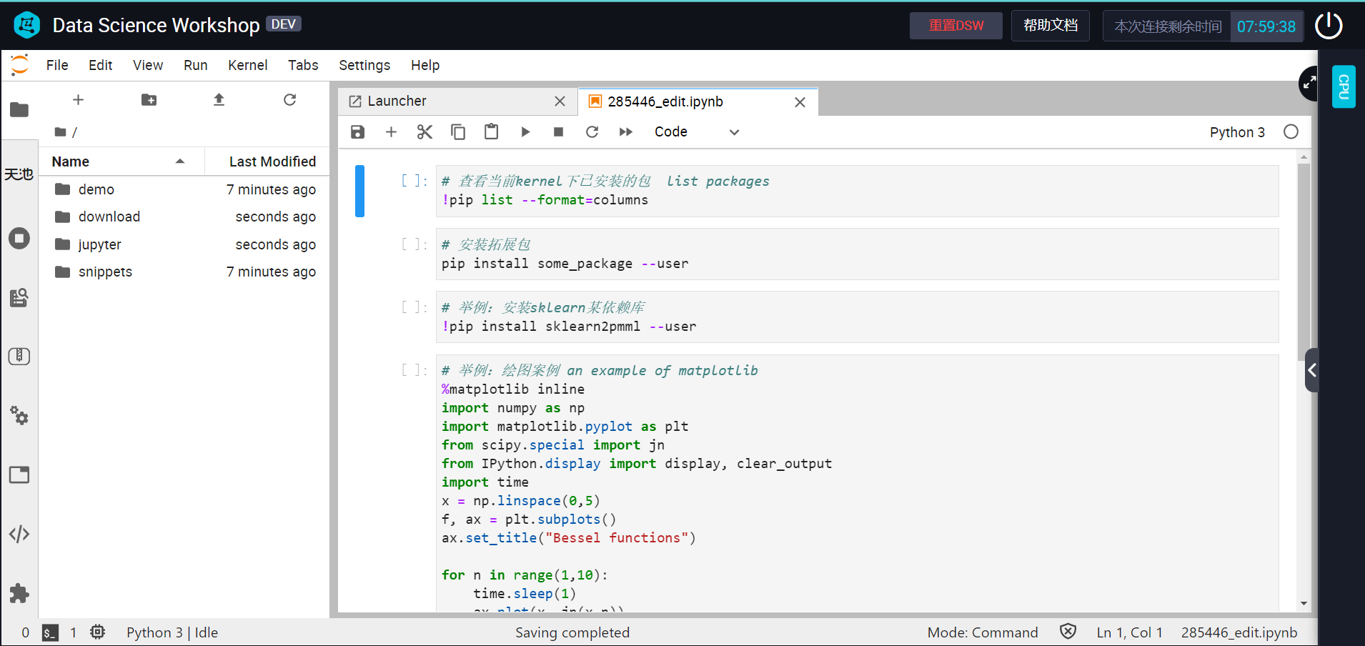

以上我们拥有了python环境

第四步 上传文件

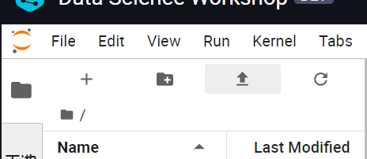

我们点击上传文件

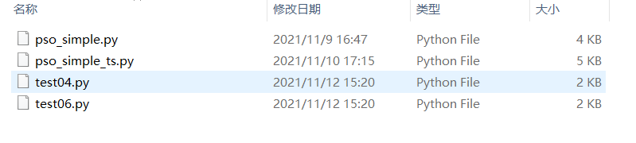

上传这几个py文件

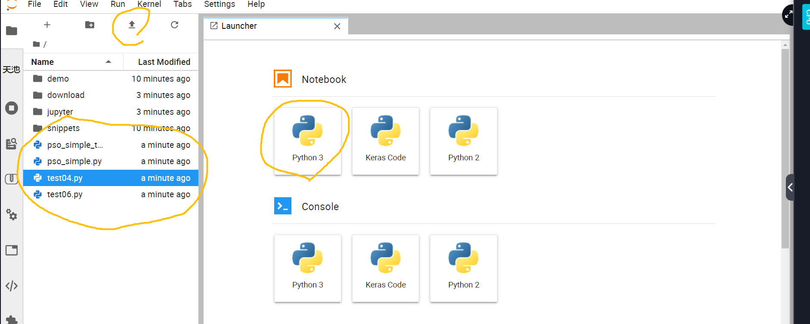

我们新建python3文件 然后将test04.py文件内容复制进新建好的py3文件

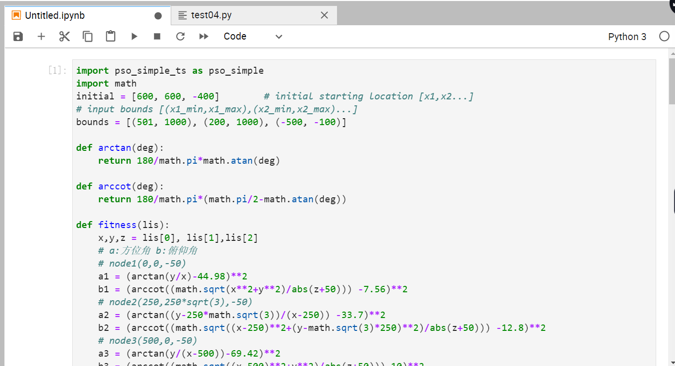

点击run

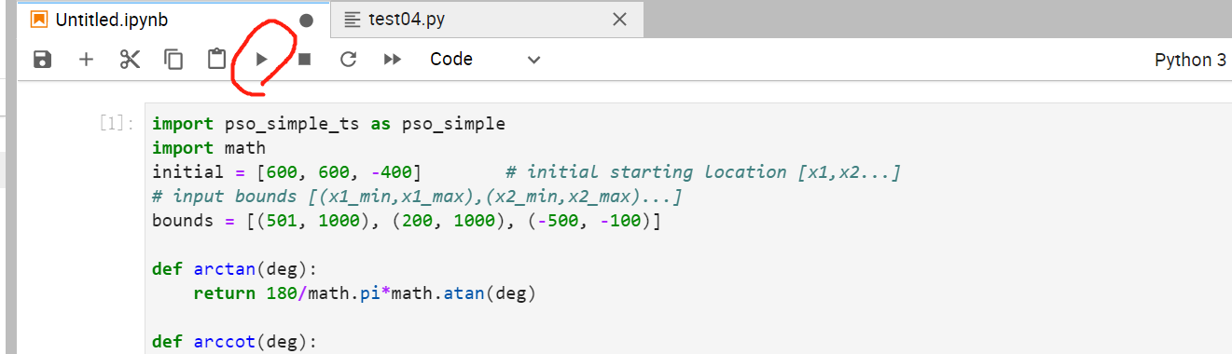

然后出来了结果

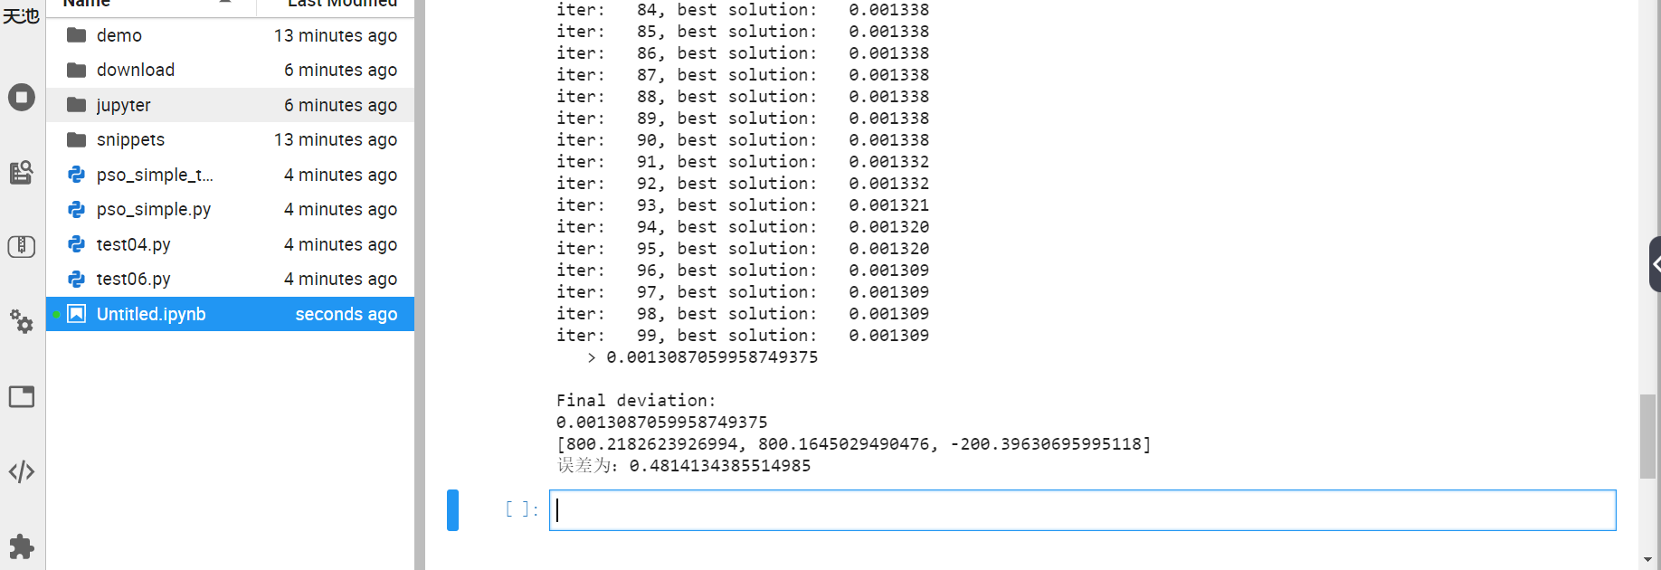

第五步 按照意愿修改适应度函数

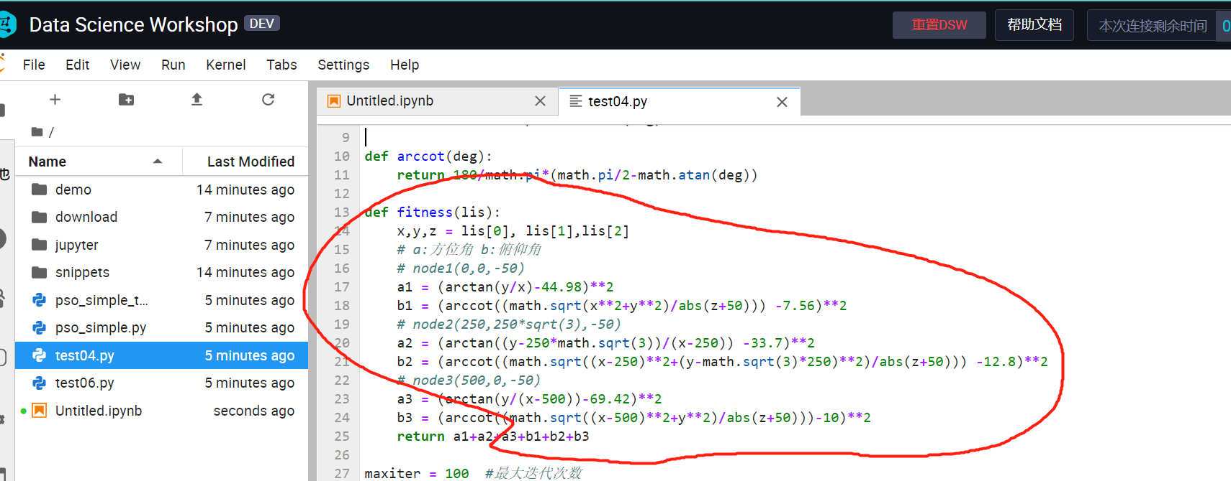

示例为三组方位角，俯仰角的值

三个node坐标

# node1(0,0,-50) # node2(250,250*sqrt(3),-50) # node3(500,0,-50)

目标节点为 #true position（800,800，-200）

[(44.98,97.56),(33.7,102.8),（69.42，100）]

在计算arccot 时 需要将大于90°的值减去90

误差计算

deviation=math.sqrt((800-pos_best_g[0])**2+(800-pos_best_g[1])**2+(-200-pos_best_g[2])**2)

#true position（800,800，-200）

如果修改坐标位置，则修改代码里的相应位置 即a1\b1\a2\b2\a3\b3